Лабораторная работа №2

Метод наименьших квадратов

Постановка задачи:

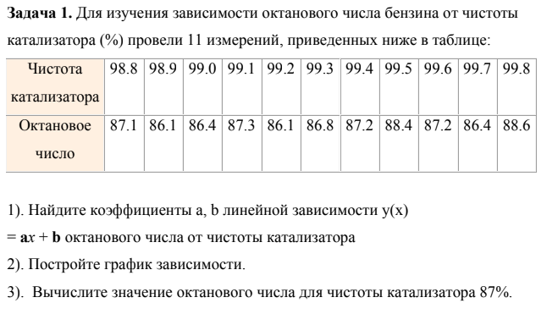

Решение:

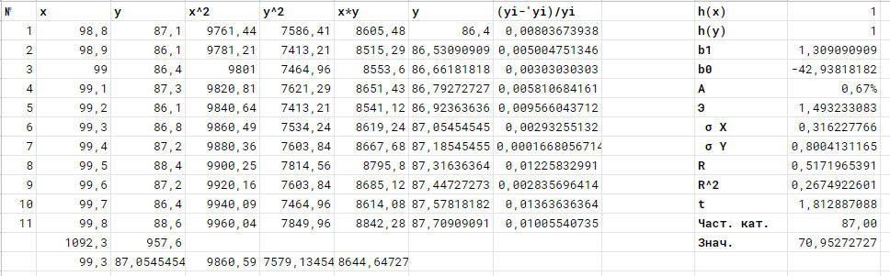

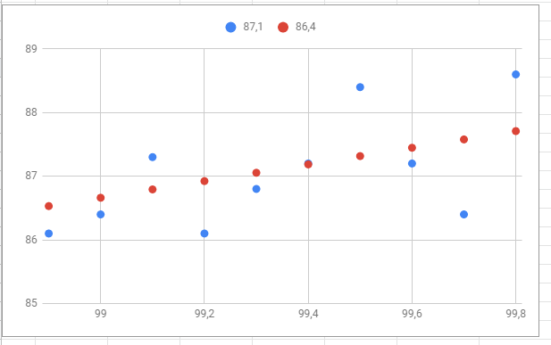

Постановка задачи:

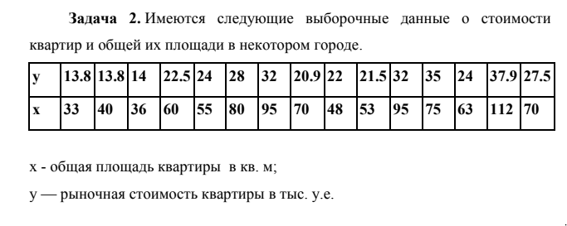

1. Построить график зависимости между переменными, по которому

необходимо подобрать модель регрессии.

2. Рассчитать параметры (коэффициенты) уравнения методом наименьших

квадратов.

3. С учетом вычисленных параметров построить модель, описывающую

зависимость стоимости квартиры от ее площади.

4. Найдите рыночную стоимость квартиры, площадью 150 кв м.

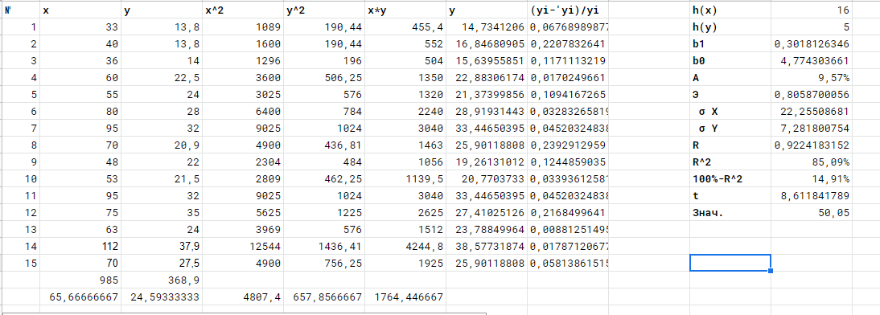

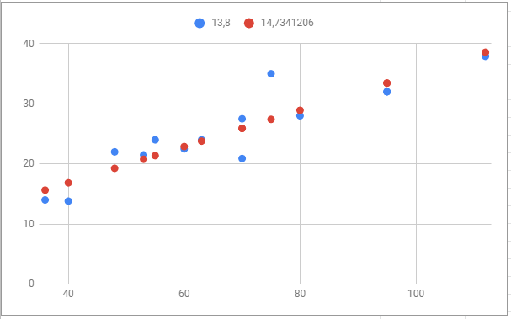

Задача 3:

Загрязнение региона в баллах было определено за последние 16 месяцев. Данные о загрязнении приведены в таблице. Разработать трендовую модель для определения будущей экологической обстановки в районе в регионе в последние пять месяцев.

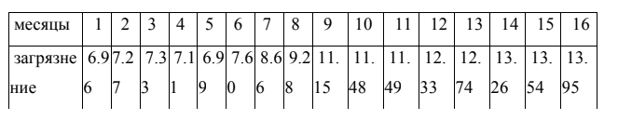

Решение:

